Règlement d’intervention
Soutien régional sur les territoires de SAGE approuvés

Les Contrats Régionaux de Bassin Versant

Le contrat régional de bassin versant est l’outil de mise en œuvre des Schémas d’Aménagement et de Gestion des Eaux (SAGE) approuvés. Son élaboration ne peut être engagée qu’après décision de la Commission Locale de l’Eau (CLE) et désignation par celle-ci d’une structure coordinatrice en charge de sa rédaction, de sa mise en œuvre et de son suivi.

1 - Construction du Contrat Régional de Bassin Versant (durée maximale d’un an)

Le CRBV est un outil d’intervention à l’échelle du bassin versant comportant :
- Une étude synthétique des enjeux, document rédigé par la structure coordinatrice afin de mieux appréhender les enjeux et les spécificités du territoire du SAGE ainsi que la stratégie et les priorités fixées par la CLE ;
- Un programme d’actions sur 3 ans construit avec l’ensemble des maîtres d’ouvrage par la structure coordinatrice (modèle de fiche action en annexe 1). Ce programme doit comporter au minimum des actions en faveur de la restauration des milieux aquatiques (cours d’eau, zones humides,…) du bassin versant. Une liste des opérations éligibles et inéligibles est disponible en annexe 2.

Règles applicables :
Pour l’ensemble du programme, à l’exception des dépenses d’animation, le taux d’intervention de la Région est compris entre 10 et 80 % du coût HT de l’opération (sauf pour l’animation du contrat), le taux moyen du contrat ne pouvant pas dépasser 40 %. L’autofinancement devra au minimum être de 20 % pour les actions relevant de la GEMAPI et de 30 % pour les autres, sous réserve par ailleurs d’éventuelles règles différentes d’autofinancement minimum lorsque des collectivités territoriales et leurs groupements sont maîtres d’ouvrage d’une opération d’investissement. Enfin il devra être fait une recherche de financement européen pour toute subvention régionale supérieure à 20 000 € avec un taux d’aide régionale supérieur à 60%.

Le CRBV étant un outil d’investissement, aucune action en régie ne pourra y être inscrite. De même, les demandes d’aides régionales inférieures à 2 000 € ne pourront être engagées.

Enfin, une action non inscrite au programme validé par la CLE ne pourra bénéficier de subventions durant la durée du contrat, sauf dans le cadre de l’avenant d’ajustement intervenant en dernière année.

Rôle et financement de la structure coordinatrice :
La structure coordinatrice assure une mission de mise en cohérence et de coordination des actions locales ainsi que l’élaboration, l’actualisation et l’évaluation du tableau de bord du SAGE et du contrat de bassin.

Cette structure pourra bénéficier d’une aide régionale plafonnée à 32 000 €/an soit 40 % des dépenses éligibles (intégrant les coûts d’animation, une partie du secrétariat et du suivi) ou 24 000 €/an soit 30 % des dépenses éligibles si elle n’assure pas le portage du SAGE.

Validation des programmes d’actions :
Le CRBV doit être validé par la Commission Locale de l’Eau et par les élus régionaux en charge de l’Environnement.
L’éligibilité du programme d’actions sera étudiée dans son ensemble et en lien avec les enjeux du SAGE. Seront privilégiées les opérations issues des programmes globaux et mettant en avant une stratégie globale d’actions et de reconquête de la ressource en eau à l’échelle du bassin versant.

2 – Mise en œuvre du programme d’actions du CRBV (durée de 3 ans)

La structure coordinatrice est l’interlocuteur privilégié entre les services régionaux et les maîtres d’ouvrages. Elle assure les missions de pré-instruction des dossiers de demandes d’engagement et de demandes de versement des aides régionales, selon les modèles fournis par la Région. L’instruction, la décision d’attribution et le versement sont des missions relevant de la compétence de la Région.

Le versement des subventions se fera directement aux maîtres d’ouvrages désignés dans la convention.

Un bilan simplifié d’avancement des opérations inscrites au contrat est à transmettre annuellement. Lors de la dernière année du CRBV, la structure coordinatrice produira, en concertation avec les maîtres d’ouvrages, un bilan global permettant de mesurer l’impact direct et indirect du programme d’actions.

Au cours de la dernière année, un avenant d’ajustement validé par la Commission Locale de l’Eau du SAGE peut être proposé à la Région. Cet avenant, dont le montant ne pourra pas dépasser 20 % du montant de la dotation initiale contractualisée dans le CRBV, ne peut comporter que des opérations à engager dans l’année.

Dans le cadre de cet avenant, aucun crédit ne sera mobilisable pour l’animation du CRBV sauf en cas de demande de la Commission Locale de l’Eau et de la structure coordinatrice de bénéficier d’une année transitoire entre deux contrats.

3 - L’année transitoire entre deux contrats (durée maximale d’un an non reconductible)

Une année supplémentaire, non reconductible, peut être demandée par la structure coordinatrice et par la Commission Locale de l’Eau avant la validation définitive des actions inscrites à l’avenant d’ajustement du CRBV en cours.

Cette possibilité a pour objet de permettre aux maîtres d’ouvrages et à la structure coordinatrice de finaliser le précédent contrat, d’engager l’élaboration du nouveau CRBV et de maintenir l’aide régionale pour les opérations de suivi, de communication et d’animation indispensables au SAGE.

Dans ce cadre, la structure coordinatrice assurant le pilotage du SAGE et la coordination du CRBV pourra bénéficier d’une subvention régionale plafonnée à 20 000 € soit 25 % des dépenses éligibles. Si la structure n’assure pas le portage du SAGE, le plafond de l’aide régionale est ramené à 12 000 €.

4 - Renouvellement d’un Contrat Régional de Bassin Versant

L’enchaînement des contrats sur un même territoire doit mettre en évidence une appropriation et une montée en puissance de la prise en compte des enjeux du SAGE. A ce titre, la Région peut apporter son aide à des initiatives locales lors du démarrage d’un projet mais n’a pas à pérenniser son soutien financier dans le temps lors des renouvellements successifs des CRBV. De même les inventaires bocagers et de zones humides et les plans de désherbages communaux, outils prioritaires demandés par les SAGE, ne pourront bénéficier d’aides régionales que dans le cadre des deux premiers contrats.

Pour bénéficier d’un nouveau contrat, les maîtres d’ouvrages du CRBV devront préalablement se prévaloir d’un taux d’exécution de 50 % de l’ensemble des actions inscrites au contrat précédent. De même, ce taux devra être de 80 % pour déclencher le déblocage des crédits de paiement du nouveau contrat.

Enfin, aucune action du nouveau contrat (n) ne pourra être engagée si les actions du CRBV (n-2) ne sont pas totalement soldées.
Annexe 1 : Au règlement d’aide régional sur les territoires de SAGE approuvés

Exemple de fiche action d’un Contrat Régional de Bassin Versant
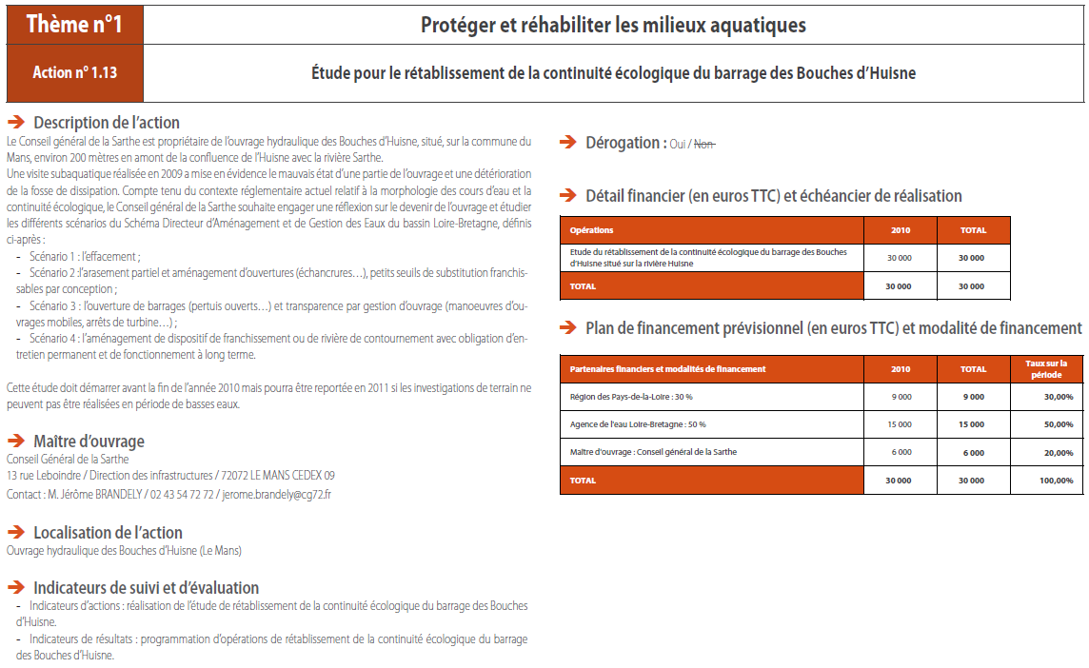
HT
HT

Annexe 2 : Au règlement d’aide régional sur les territoires de SAGE approuvés

Exemples d’opérations pouvant être inscrites au programme d’actions d’un CRBV

Ce programme devra intégrer des actions en faveur de la restauration des zones humides, des affluents et de la circulation piscicole. D’autres thématiques relevant des compétences d’aménagement du territoire de la Région et en particulier du SRCE, pourront également, être proposées des actions portant sur :

- La biodiversité des milieux aquatiques et sur la restauration douce des fonctionnalités hydrauliques et écologiques des cours d’eau et des zones humides ;
- L’amélioration de la continuité écologique issue d’une réflexion à l’échelle du bassin versant ;
- La restauration de la qualité écologique des marais, à l’échelle de l’unité hydraulique cohérente ;
- La restauration du libre écoulement, d’espace de divagation, de reconnexion latérale des cours d’eau ;
- La réduction de l’utilisation des pesticides avec recherche de mutualisation au sein des EPCI ;
- La lutte contre le ruissellement sur la reconstitution de maillage bocager, de techniques douces de ralentissement des flux, de renaturation ou de restauration de zones humides ;
- La communication, uniquement si elles sont rattachées au territoire et relatives à l’eau ;
- Le suivi de la qualité des eaux. Ce suivi doit s’appuyer au maximum sur les stations existantes et être limité à la stricte évaluation des actions du contrat ;
- Les économies d’eau pour les collectivités.

Pour rappel l’éligibilité du programme d’actions sera étudiée dans son ensemble et en lien avec les enjeux du SAGE. Seront privilégiées les opérations issues des programmes globaux et mettant en avant une stratégie globale d’actions et de reconquête de la ressource en eau à l’échelle du bassin versant.

Opérations ne pouvant être inscrites au programme d’actions des CRBV :

La liste d’actions suivantes n’entre pas dans le champ de compétence régionale des CRBV :

- La construction de bassins de surstockage, de digues de protection contre les inondations ou de réserves de substitution ou collinaires;
- L’animation - sensibilisation agricole sans engagement de modification de pratiques agricoles ;
- L’assainissement pluvial et eaux usées (sauf projet expérimental) ;
- La lutte contre les espèces animales et végétales exotiques envahissantes (sauf éradication) ;
- Les dépenses de personnel relevant du fonctionnement des structures ;
- Les travaux, études et suivi réalisés en régie par les maîtres d’ouvrages ;
- Les actions relevant de l’entretien (actions récurrentes) ou faisant suite à une opération préalable de restauration comme l’entretien de la ripisylve ou le curage d’un réseau hydraulique déjà restauré ;
- Au regard de leur faible impact positif sur les milieux aquatiques, sont exclues également les protections et consolidations de berges de cours d’eau ou de marais quelles que soient les techniques utilisées (végétales, mixtes ou de génie civil).
- Les aménagements ne répondant qu’aux obligations réglementaires ou liées à des mesures compensatoires.

